НАО «КАРАГАНДИНСКИЙ ТЕХНИЧЕСКИЙ УНИВЕРСИТЕТ ИМЕНИ АБЫЛКАСА САГИНОВА»

Кафедра Кибербезопасности и искусственного интеллекта

Лабораторная работа № 5
по дисциплине «Безопасность Баз данных»
Тема:«Аудит действий пользователей в Microsoft SQL Server с помощью SQL Server Audit»
Специальность: 6В06301 – «Системы информационной безопасности»

Принял: ст.преп.
Жакина М.М.
Выполнил:
СИБ 23-7 Мустафен М.Б.

Караганда 2026
Структура SQL Server Audit
SQL Server Audit состоит из двух частей:
1. SQL Server Audit — определяет, куда записывать события.
2. Audit Specification — определяет, какие именно события записывать.
События можно сохранять:
в файл;
в журнал приложений Windows;
в журнал безопасности Windows.
В лабораторной работе будет использоваться запись в файл.

Подготовка среды
Создайте тестовую базу данных:
CREATE DATABASE AuditLab;
GO
USE AuditLab;
GO
Создайте таблицу:
CREATE TABLE Employees
(
EmployeeID INT PRIMARY KEY,
FullName NVARCHAR(100),
Department NVARCHAR(100),
Salary INT
);
Добавьте тестовые данные:
INSERT INTO Employees
VALUES
(1, 'Иванов Иван', 'IT', 800000),
(2, 'Петров Петр', 'Finance', 900000),
(3, 'Сидоров Алексей', 'HR', 650000);
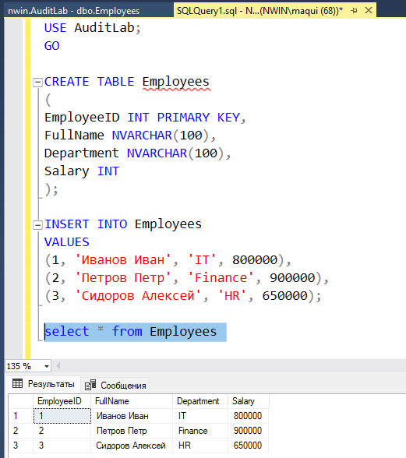

Часть 1. Создание SQL Server Audit
Создайте папку для хранения файлов аудита, например:
C:\SQLAudit\
Создайте аудит:
USE master;
GO
CREATE SERVER AUDIT Audit_UserActions
TO FILE
(
FILEPATH = 'C:\SQLAudit\',
MAXSIZE = 100 MB,
MAX_ROLLOVER_FILES = 10,
RESERVE_DISK_SPACE = OFF
);
GO
Включите аудит:
ALTER SERVER AUDIT Audit_UserActions
WITH (STATE = ON);
GO
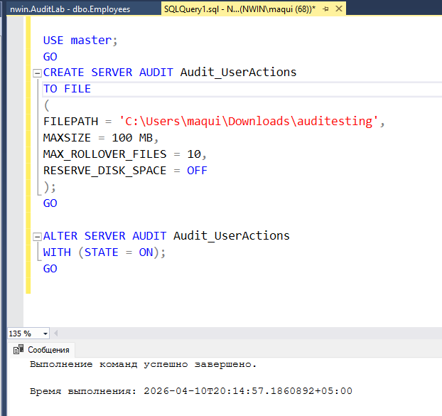
Часть 2. Создание Server Audit Specification
Создайте спецификацию для отслеживания входов и ошибок входа:
CREATE SERVER AUDIT SPECIFICATION Audit_LoginEvents
FOR SERVER AUDIT Audit_UserActions
ADD (SUCCESSFUL_LOGIN_GROUP),
ADD (FAILED_LOGIN_GROUP),
ADD (LOGOUT_GROUP)
WITH (STATE = ON);
GO
Теперь SQL Server будет фиксировать:
успешные входы;
неудачные входы;
выходы пользователей.
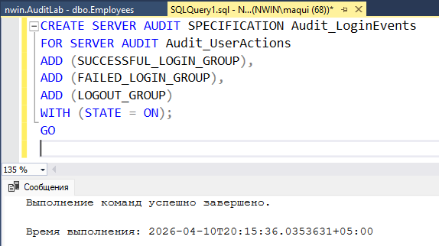
Часть 3. Создание Database Audit Specification
Перейдите в базу AuditLab:
USE AuditLab;
GO
Создайте спецификацию:
CREATE DATABASE AUDIT SPECIFICATION Audit_EmployeeActions
FOR SERVER AUDIT Audit_UserActions
ADD (SELECT ON dbo.Employees BY PUBLIC),
ADD (INSERT ON dbo.Employees BY PUBLIC),
ADD (UPDATE ON dbo.Employees BY PUBLIC),
ADD (DELETE ON dbo.Employees BY PUBLIC)
WITH (STATE = ON);
GO
Теперь аудит будет фиксировать:
чтение данных;
добавление записей;
изменение записей;
удаление записей.
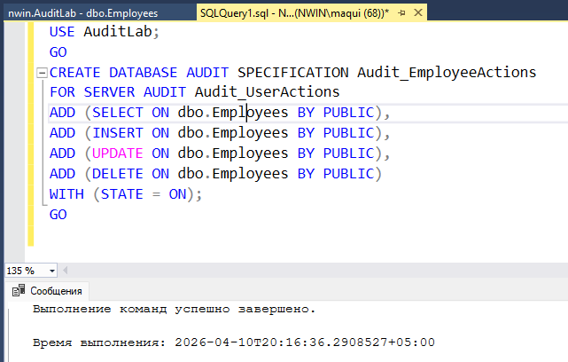
Часть 4. Генерация событий
Выполните несколько действий:
SELECT * FROM Employees;
INSERT INTO Employees
VALUES
(4, 'Касымов Ержан', 'IT', 750000);
UPDATE Employees
SET Salary = 850000
WHERE EmployeeID = 1;
DELETE FROM Employees
WHERE EmployeeID = 3;
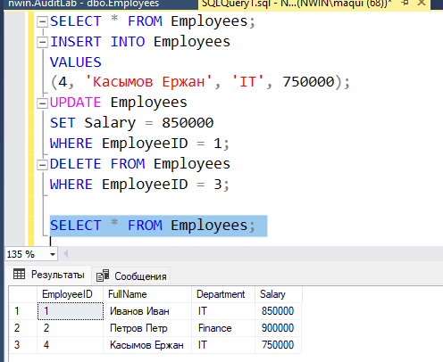
Часть 5. Просмотр результатов аудита
Для просмотра используйте функцию:

SELECT *
FROM sys.fn_get_audit_file
(
'C:\SQLAudit\*',
DEFAULT,
DEFAULT
);
Полезные поля:
event_time;
action_id;
succeeded;
session_server_principal_name;
database_name;
object_name;
statement;
server_principal_name;
client_ip.
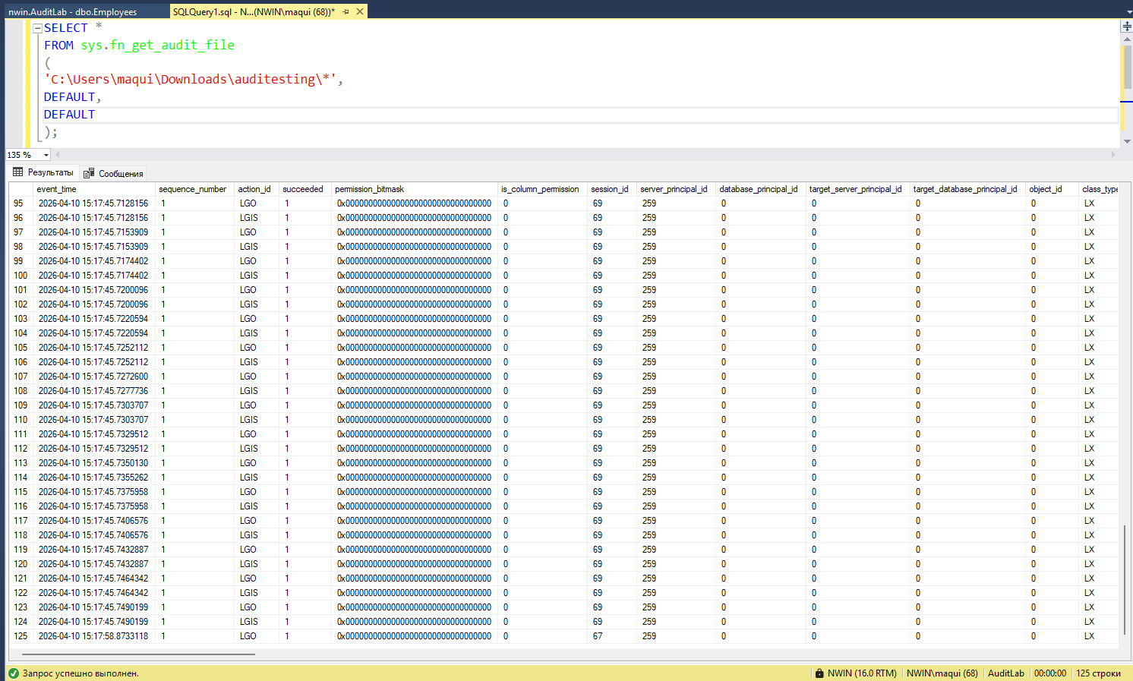
Часть 6. Поиск подозрительных действий
Поиск удалений
SELECT event_time,
server_principal_name,
object_name,
statement
FROM sys.fn_get_audit_file
(
'C:\SQLAudit\*',
DEFAULT,
DEFAULT
)
WHERE action_id = 'DL';
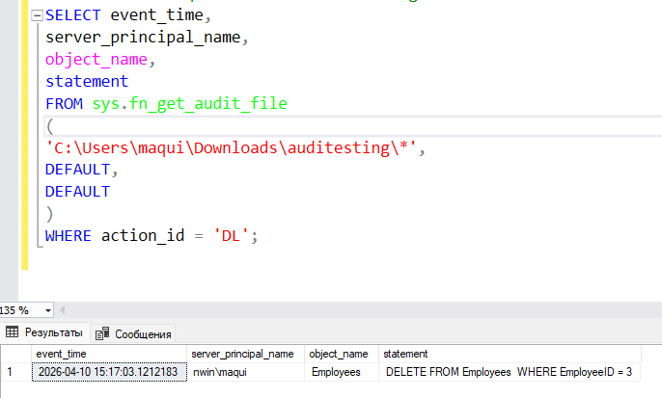
Поиск изменений зарплаты
SELECT event_time,
server_principal_name,
statement
FROM sys.fn_get_audit_file
(
'C:\SQLAudit\*',
DEFAULT,

DEFAULT
)
WHERE statement LIKE '%Salary%';
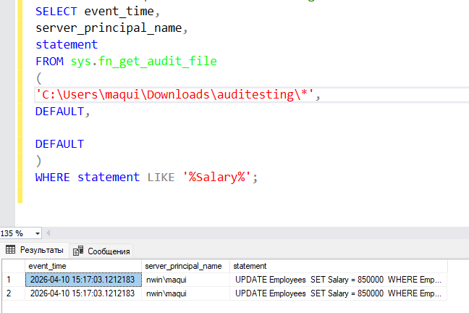
Поиск неудачных входов
SELECT event_time,
server_principal_name,
succeeded,
statement
FROM sys.fn_get_audit_file
(
'C:\SQLAudit\*',
DEFAULT,
DEFAULT
)
WHERE action_id = 'LGIF';
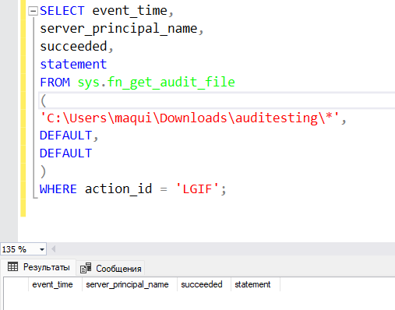
Поиск действий конкретного пользователя
SELECT event_time,
action_id,
object_name,
statement
FROM sys.fn_get_audit_file
(
'C:\SQLAudit\*',
DEFAULT,
DEFAULT
)
WHERE server_principal_name = 'TestUser';
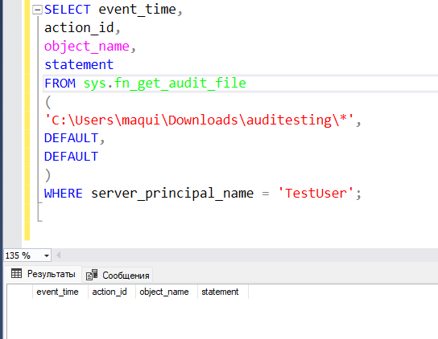
Часть 7. Аудит изменения прав доступа
Создайте дополнительную спецификацию:
USE master;
GO
CREATE SERVER AUDIT SPECIFICATION Audit_PermissionChanges
FOR SERVER AUDIT Audit_UserActions
ADD (SERVER_ROLE_MEMBER_CHANGE_GROUP),
ADD (DATABASE_ROLE_MEMBER_CHANGE_GROUP),
ADD (DATABASE_PERMISSION_CHANGE_GROUP)

WITH (STATE = ON);
GO
Теперь будут фиксироваться:
выдача прав;
отзыв прав;
добавление пользователей в роли.

Часть 8. Аудит создания и удаления объектов
USE AuditLab;
GO
CREATE DATABASE AUDIT SPECIFICATION Audit_ObjectChanges
FOR SERVER AUDIT Audit_UserActions
ADD (SCHEMA_OBJECT_CHANGE_GROUP)
WITH (STATE = ON);
GO

Проверьте:
CREATE TABLE TestTable
(
ID INT
);
DROP TABLE TestTable;
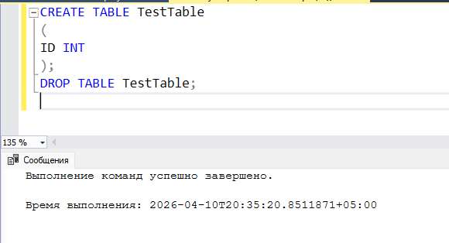
Часть 9. Отключение аудита
Отключение спецификаций:
ALTER DATABASE AUDIT SPECIFICATION Audit_EmployeeActions
WITH (STATE = OFF);
ALTER SERVER AUDIT SPECIFICATION Audit_LoginEvents
WITH (STATE = OFF);
Отключение самого аудита:
ALTER SERVER AUDIT Audit_UserActions
WITH (STATE = OFF);
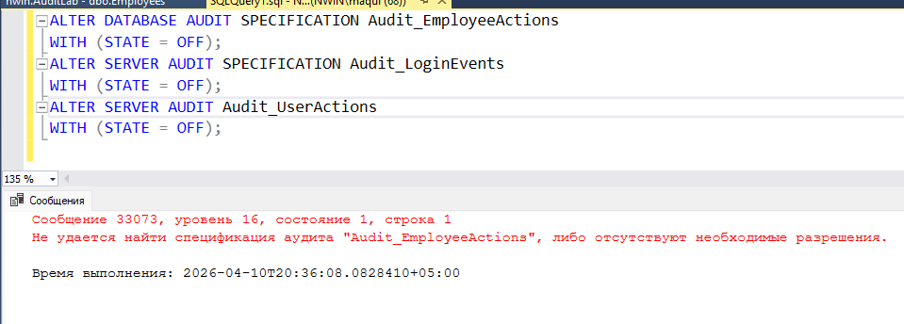

Дополнительные задания
1. Настроить аудит только для одной выбранной таблицы из своей базы
данных.
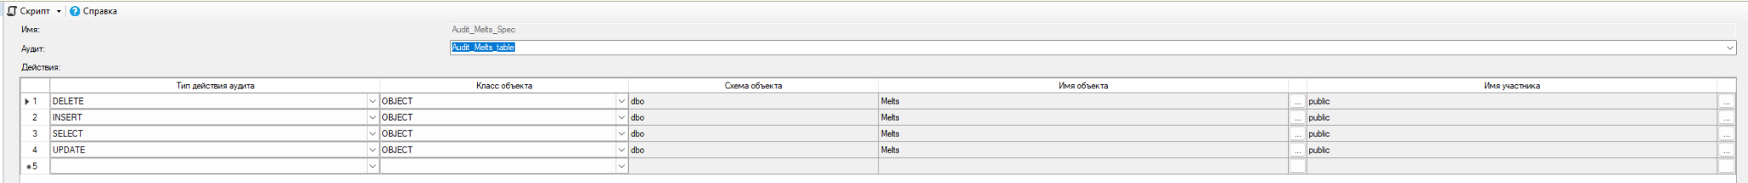
SELECT *
FROM sys.fn_get_audit_file('C:\AuditLogs\*', DEFAULT, DEFAULT)
WHERE object_name IN ('Melts')
ORDER BY event_time DESC;
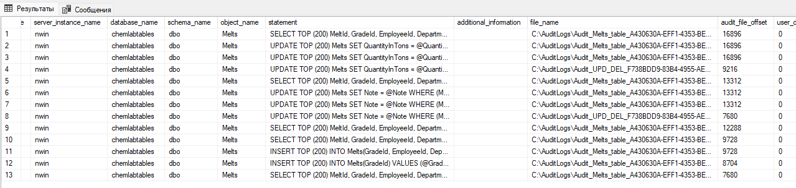
2. Настроить аудит только для конкретного пользователя или роли.
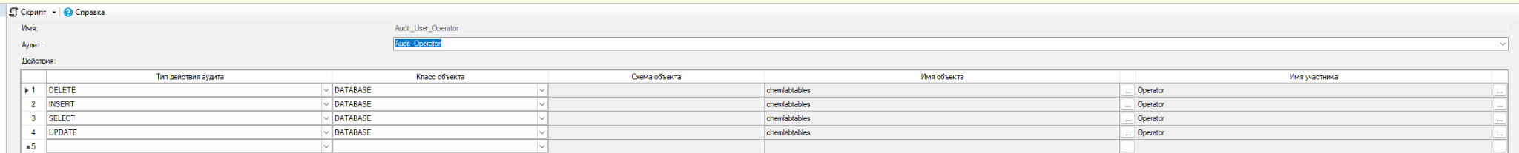
SELECT *
FROM sys.fn_get_audit_file('C:\AuditLogs\*', DEFAULT, DEFAULT)
WHERE session_server_principal_name = 'Operator';
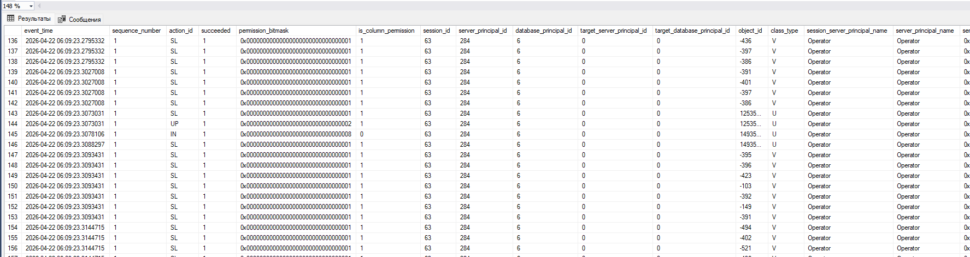

3. Настроить аудит только операций DELETE и UPDATE.
SELECT *
FROM sys.fn_get_audit_file('C:\AuditLogs\*', DEFAULT, DEFAULT)
WHERE action_id IN ('UP', 'DL')
ORDER BY event_time DESC;

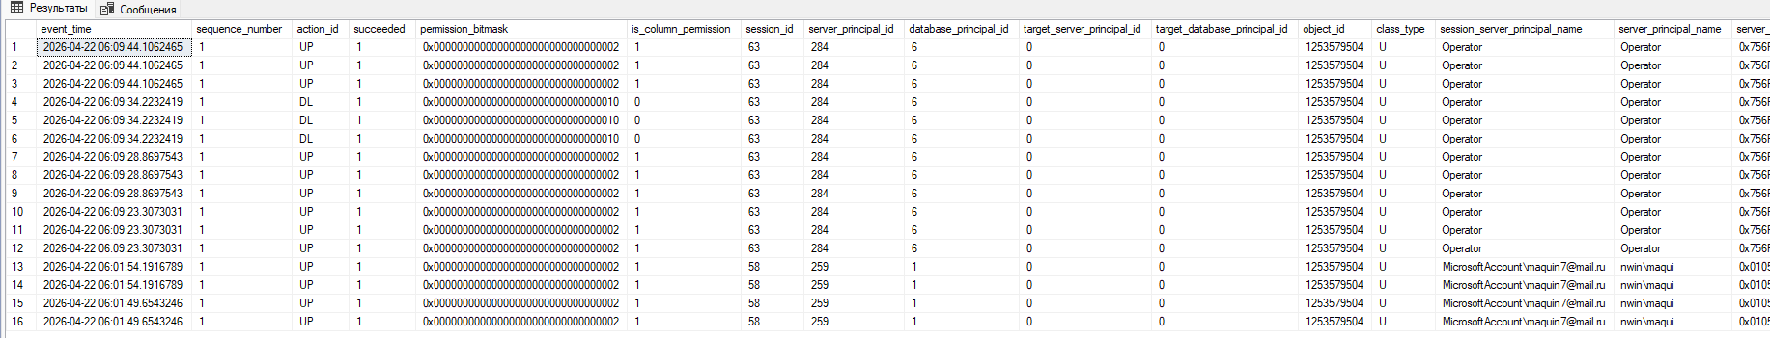
4. Найти все события за последние 24 часа.
SELECT *
FROM sys.fn_get_audit_file('C:\AuditLogs\*', DEFAULT, DEFAULT)
WHERE event_time >= DATEADD(HOUR, -24, GETDATE());
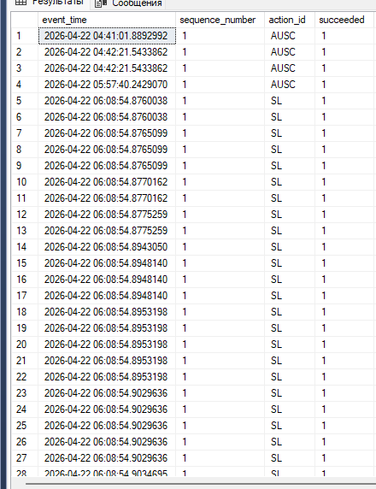
5. Найти все действия пользователя, связанные с изменением важного поля
или чувствительных данных.
SELECT *
FROM sys.fn_get_audit_file('C:\AuditLogs\*', DEFAULT, DEFAULT)
WHERE action_id IN ('UP', 'DL')
ORDER BY event_time DESC;

6. Найти все случаи неудачного входа.
SELECT *
FROM sys.fn_get_audit_file('C:\AuditLogs\*', DEFAULT, DEFAULT)
WHERE action_id = 'LGIF';
7. Настроить отдельный аудит для пользователей с административными
правами.
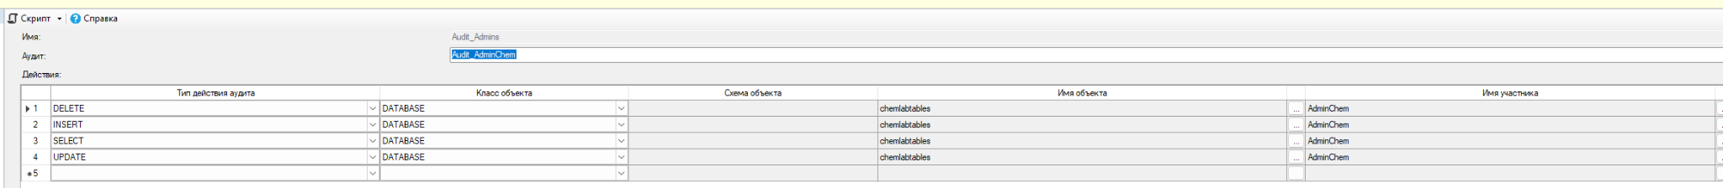
8. Настроить аудит изменений ролей и прав доступа.
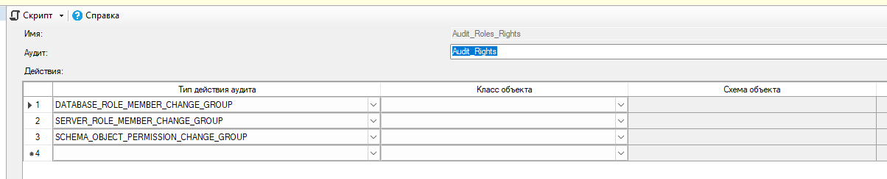
SELECT
event_time,
action_id,
succeeded,
session_server_principal_name AS LoginName,
statement
FROM sys.fn_get_audit_file('C:\AuditLogs\*', DEFAULT, DEFAULT)
WHERE action_id IN ('AR', 'DR', 'G', 'R') -- роли и права
ORDER BY event_time DESC;
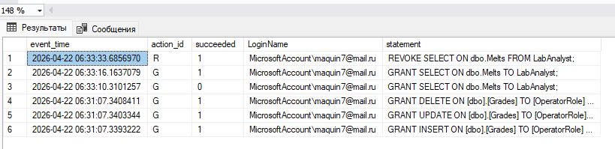
9. Сравнить аудит SQL Server и триггеры аудита.

Критерий | SQL Server Audit | Триггеры
Уровень | Сервер/БД | Таблица
Производительность | Лучше | Медленнее
Надёжность | Высокая | Можно обойти
Гибкость | Ограничена | Очень гибкие
Данные | Метаданные | Полные данные

10.Определить, какие события наиболее критичны для выбранной базы
данных или компании.
UPDATE/DELETE в Melts (изменение объёма плавки)
Изменение GradeElements (состав стали)
Изменение Employees и Departments
Неудачные логины
Изменение прав доступа

Контрольные вопросы
1. Что такое SQL Server Audit?
SQL Server Audit — это встроенный механизм SQL Server (начиная с версии 2008) для отслеживания и логирования событий на уровне экземпляра сервера и отдельных баз данных. Он позволяет фиксировать действия пользователей, изменения конфигурации, доступ к объектам, операции DML/DDL и многое другое.
Аудит построен на базе Extended Events, но имеет удобный интерфейс и дополнительные возможности (запись в Windows Security Log, возможность принудительного shutdown сервера при ошибке записи и т.д.). Он используется для соответствия требованиям compliance (PCI DSS, GDPR, HIPAA и др.), расследования инцидентов безопасности и мониторинга активности.
2. Чем отличается Audit от Audit Specification?
SQL Server Audit (просто «Audit») — это контейнер (объект на уровне экземпляра сервера). Он определяет куда писать логи (файл .sqlaudit, Windows Application Log или Security Log), размер файлов, политику ротации (max_files, max_size), фильтры и поведение при ошибке записи.
Audit Specification (Server Audit Specification или Database Audit Specification) — это список событий, которые нужно фиксировать. Specification «привязывается» к конкретному Audit-объекту и определяет что именно аудитировать (группы событий или отдельные действия).
Один Audit может иметь одну Server Audit Specification и несколько Database Audit Specifications (по одной на базу). Без Audit Specification ничего не будет записываться, даже если Audit включён.
3. Какие события можно фиксировать?
SQL Server Audit позволяет аудитировать два основных уровня:
Server-level (через Server Audit Specification):
Входы/выходы (SUCCESSFUL_LOGIN_GROUP, FAILED_LOGIN_GROUP)
Изменения серверных ролей, разрешений, конфигурации
Создание/удаление баз данных, backup/restore
Изменения аудита (AUDIT_CHANGE_GROUP)
DBCC-команды, SERVER_OBJECT_CHANGE_GROUP и др.
Database-level (через Database Audit Specification, доступно в Enterprise/Developer edition):
DML: SELECT, INSERT, UPDATE, DELETE на конкретных таблицах/схемах
DDL: CREATE/ALTER/DROP объектов
Изменения разрешений, владельцев, ролей в базе
SCHEMA_OBJECT_ACCESS_GROUP, DATABASE_OBJECT_CHANGE_GROUP и т.д.
Можно аудитировать как группы событий (Action Groups), так и отдельные действия. С SQL Server 2012+ поддерживаются фильтры (WHERE) прямо в Audit.
4. Где могут храниться результаты аудита?
Результаты аудита (target) можно записывать в три места:
Файл (наиболее рекомендуемый) — бинарные файлы с расширением .sqlaudit. Поддерживается ротация, ограничение размера и количества файлов.
Windows Application Log (журнал приложений).
Windows Security Log (журнал безопасности) — самый защищённый вариант, но требует дополнительных прав (Audit Object Access policy в Windows).
Файлы можно хранить на локальном диске, сетевой шаре или в Azure Blob Storage (в облачных вариантах). Рекомендуется писать на отдельный сервер/диск, чтобы злоумышленник не смог удалить логи.
5. Что делает SUCCESSFUL_LOGIN_GROUP?
Эта группа событий фиксирует успешные попытки входа в SQL Server (логин пользователя).
Событие поднимается при каждой успешной аутентификации (включая pooled connections). Полезно для мониторинга нормальной активности, выявления необычных паттернов входов и соответствия требованиям аудита.
6. Что делает FAILED_LOGIN_GROUP?
Эта группа фиксирует неуспешные попытки входа (failed logon attempts).
Очень важна для обнаружения атак brute-force, подбора паролей или попыток входа скомпрометированными учётными данными. Рекомендуется всегда включать вместе с SUCCESSFUL_LOGIN_GROUP.
7. Для чего используется sys.fn_get_audit_file?
Это табличная функция (table-valued function), которая читает содержимое файлов аудита (.sqlaudit) и возвращает данные в виде таблицы.
Используется для просмотра, анализа и выгрузки логов с помощью T-SQL. Пример:
SQL
SELECT event_time, action_id, succeeded, server_principal_name,
database_name, object_name, statement
FROM sys.fn_get_audit_file('C:\AuditLogs\*.sqlaudit', DEFAULT, DEFAULT)
WHERE server_principal_name = 'DOMAIN\User'
ORDER BY event_time DESC;
Можно указывать маску файлов, начальный файл и смещение. В SSMS также есть «View Audit Logs», но функция даёт больше гибкости для фильтрации и отчётов.
8. Какие поля наиболее полезны при расследовании инцидентов?
Самые ценные поля в результатах аудита:
event_time — точное время события
server_principal_name / server_principal_id — кто выполнил действие (логин)
database_name — в какой базе произошло событие
schema_name / object_name — над каким объектом (таблица, процедура и т.д.)
action_id — код действия (например, SL = SELECT, IN = INSERT, LGIF = Login)
statement — полный текст SQL-запроса/команды
succeeded — успешно ли выполнено (0/1)
client_ip / application_name / host_name — откуда пришло (IP, приложение, компьютер)
additional_information — дополнительная информация (например, XML с деталями pooled connection)
session_id, duration и др.
Эти поля позволяют быстро восстановить картину: кто, когда, что сделал и откуда.
9. Как найти действия конкретного пользователя?
Самый простой способ — запрос через sys.fn_get_audit_file с фильтром по server_principal_name (или database_principal_name):
SQL
SELECT event_time, action_id, succeeded, database_name,
object_name, statement, client_ip
FROM sys.fn_get_audit_file('D:\Audit\*.sqlaudit', DEFAULT, DEFAULT)
WHERE server_principal_name = 'DOMAIN\Ivanov' -- или 'sa', 'login_name'
ORDER BY event_time DESC;
Можно добавить фильтры по дате, action_id, database_name и т.д.
Если нужно аудитировать только одного пользователя заранее — используйте фильтр в самом Audit-объекте (WHERE clause, начиная с SQL Server 2012).
10. Чем SQL Server Audit лучше обычных триггеров?
Преимущества SQL Server Audit перед триггерами:
Производительность — значительно ниже overhead (работает на базе Extended Events, а не внутри каждой транзакции).
Централизованное управление — один механизм для всего сервера/базы, не нужно писать триггер на каждую таблицу.
Аудит на уровне сервера — логины, изменения конфигурации, серверные роли (триггеры этого не ловят).
Защита логов — можно писать в Security Log, который сложнее подделать/удалить.
Гибкие фильтры и группы событий — легко включать/выключать группы без изменения кода.
Соответствие compliance — официальный инструмент Microsoft, легче проходить аудиты.
Не влияет на логику приложения — триггеры могут ломать сложные сценарии (особенно с IDENTITY, триггерами и т.д.).
Когда триггеры всё-таки нужны: если требуется хранить старые и новые значения строк (before/after) в детализированном виде — Audit обычно не сохраняет полные образы данных (кроме отдельных случаев). Для этого лучше использовать Change Data Capture (CDC), Temporal Tables или кастомные триггеры

